P R E S S E I N F O R M A T I O N

Volvo Trucks zeigt Elektromobilität und neue digitale Services auf der transport logistic 2023

Volvo Trucks präsentiert sich auf der transport logistic auf dem Messegelände in München vom 9. bis 12. Mai 2023 unter dem Leitbild TOGETHER TOWARDS ZERO. Im Fokus stehen die Elektromobilität und die neuen unterstützenden Services von Volvo Connect. Der Stand ist in Halle A6.

Besucher:innen der transport logistic können sich am Volvo Trucks Stand über die Elektrofahrzeuge des Herstellers informieren. Zudem wird der TCO-Vergleichsrechner vorgestellt, mit dem die Kund:innen die Kosten für Diesel- und Elektrofahrzeuge im Vergleich kalkulieren können. Außerdem können sich die Interessenten zu Möglichkeiten der Ladeinfrastruktur informieren.

Mit dem benutzerfreundlichen Kundenportal Volvo Connect macht es Volvo Trucks seinen Kund:innen leichter, Telematik- und andere Dienste rund um den Fuhrpark, auch von unterschiedlichen Anbietern, an einem Ort zu bündeln. Volvo Connect verbindet Fuhrparkmanagement mit diversen anderen Funktionen. Transportunternehmen setzen verstärkt auf solche Systeme, denn Telematikfunktionen und digitale Dienste verbessern die betriebliche Produktivität.
Zur Optimierung der Reichweite und zur optimalen Nutzung der vorhandenen Energie des Fahrzeugs hat Volvo Connect einige sogenannte Productivity Services konzipiert. Zum einen gibt es den Dynafleet-Dienst Energy & Environment. Dieser Dienst liefert energiebezogene Informationen über den Betrieb und analysiert die Leistungsfähigkeit von Elektrofahrzeugen und Fahrer:innen.
Zum anderen gibt es den neuen Range & Route Service. Dieser Dienst von Volvo Trucks kann sowohl für die Routenplanung als auch für die Vorhersage der Reichweite genutzt werden. Die Routen werden mit wenigen Klicks geplant und mit Ladestopps versehen. Range & Route ermittelt, unter welchen Umständen der Lkw die geplante Route absolvieren wird.

"Es ist ein großartiges System, besonders, wenn es darum geht, das Potenzial für eine Umstellung auf Elektrofahrzeuge mit Interessenten zu besprechen. Der Dienst wird primär dafür genutzt, die besten Routen für die Elektrifizierung zu ermitteln. Der Plan kann über die digitale Schnittstelle Volvo Connect mit den Fahrenden geteilt werden, damit diese die beste Routenoption erhalten", sagt Christoph Fitz, Director New Vehicle Sales bei Volvo Trucks Deutschland.

Die My Truck-App versorgt die Fahrer:innen in Echtzeit mit Fahrzeugzustandsdaten und ermöglicht die Steuerung von Funktionen per Fernzugriff. Die Fahrzeugdaten können eingesehen werden und wenn gewünscht, kann die Temperatur im Fahrerhaus eingestellt, der Türverriegelungsstatus geprüft oder auf Alarmmeldungen reagiert werden. Diese und weitere Informationen können bequem per Smartphone oder Tablet von jedem Ort abgerufen werden.

„Die neuen Productivity Services erleichtern das Fuhrparkmanagement für Fuhrunternehmen enorm,“ erklärt Christoph Fitz weiter. „Gemeinsam mit unseren Kund:innen wollen wir unser Ziel der ZERO EMISSIONS erreichen und durch die neuen Services können sie die Elektro-Lkw optimal nutzen.“

Volvo Trucks hat sich zum Ziel gesetzt, bis 2030 rund 50 % der weltweit verkauften neuen Lkw elektrisch zu betreiben. Seit Beginn der Produktion von vollelektrischen Lkw im Jahr 2019 hat das Unternehmen mehr als 4.300 Elektro-Lkw in über 38 Ländern weltweit verkauft.
Bereits seit 2019 befinden sich der Volvo FE und Volvo FL Electric in Serienproduktion und seit September 2022 auch die schweren Modelle Volvo FH Electric, Volvo FM Electric und Volvo FMX Electric.

30. März, 2023

Diese und weitere Meldungen sowie Bilder zum Download finden Sie auf unserer Website.
LINKS zu Videos
MyTruckApp
Energy & Environment
Range & Route

Vertreter:innen der Presse sind eingeladen, sich am Stand zu melden und erhalten eine persönliche Einführung in die unterschiedlichen digitalen Dienste von Volvo Trucks.

Weitere Informationen erhalten Sie von:
Manfred Nelles
Leiter Media Relations
Pressesprecher Volvo Trucks
E-Mail: manfred.nelles@volvo.com
Tel. + 49 89 80074 119

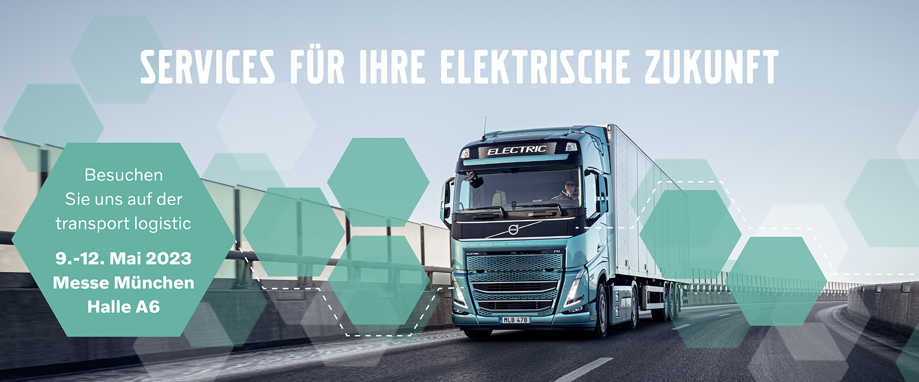

Volvo Trucks bietet umfassende Transportlösungen für anspruchsvolle Geschäftskunden an. Das Unternehmen vertreibt eine umfangreiche Palette an mittelschweren bis schweren Lkw mit einem starken, globalen Händlernetzwerk mit 2.300 Servicestellen in rund 130 Ländern. Volvo Trucks werden in 12 Ländern auf der ganzen Welt gefertigt. 2022 wurden weltweit etwa 145.000 Volvo Lkw ausgeliefert. Volvo Trucks gehört zur Volvo Group, einem der weltweit führenden Hersteller von Lastkraftwagen, Bussen, Baumaschinen sowie Schiffs- und Industriemotoren. Ein umfassendes Spektrum an Finanzierungs- und Service-Dienstleistungen gehört ebenfalls zum Angebot des Konzerns. Die Aktivitäten von Volvo Trucks basieren auf den Grundwerten Qualität, Sicherheit und Umweltschutz.

